【大阪府介護事業者課】

大阪府介護ロボット・ICTニーズ調査

（事業所等のみなさまへ、回答のお願い）

大阪府では、介護現場の人手不足が喫緊の課題となる中、介護従事者が介護ロボット・ICTを活用して、業務の効率化や改善を進め、介護従事者の業務負担の軽減や職場定着を図り、ひいては介護サービスの質の維持・向上につなげられるよう、「介護ロボット導入支援事業」及び、「ICT導入支援事業」を実施しています。

つきましては、府内の事業所等における介護ロボット・ＩＣＴの導入状況（ニーズ）等の実態を把握するため、下記のとおりアンケートを実施いたします。

本アンケートは、令和７年度以降の補助事業実施にあたり、重要な参考資料となりますので、何卒、御協力いただきますようお願いいたします。

回答については、以下QRコード及びURLより、アンケートのご回答に御協力ください。

【記】

【QRコード】

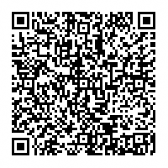

【アンケートURL】

<https://lgpos.task-asp.net/cu/270008/ea/residents/procedures/apply/b33a441d-11f3-4d39-8d1f-3f2fbb4f8586/start>

【問い合わせ先】

**大阪府　福祉部高齢介護室介護事業者課　整備調整グループ**

介護ロボット導入支援事業　担当

ICT導入支援事業　担当

TEL：06-6944-7104（直通）



R6.6.27

時点

**令和６年度介護ロボット導入支援事業**

大阪府では、介護現場の人手不足が喫緊の課題となる中、介護従事者が介護ロボット等を活用して、業務の効率化や改善を進め、介護従事者の業務負担の軽減や職場定着を図り、ひいては介護サービスの質の維持・向上につなげられるよう、介護ロボット導入支援事業補助金を交付します。

**＜支援内容（予定）＞**

**■補助総額： 626,926千円**　※昨年度300,583千円

**■補助対象者：** 介護保険法による指定又は許可を大阪府内で受け、介護サービスを提供する事業者

（居宅介護支援事業者、介護予防サービス事業者は除く）

**■補助割合：** 導入費の3/4　※ただし上限あり（以下「■上限額」　表参照）*令和６年度は、補助率は一律、3/4となりますが、令和７年度以降は、1/2または3/4の補助率になる可能性があります。

介護ロボット 例

**■補助対象：**以下（1）～（3）

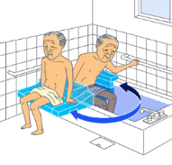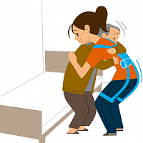**（１）介護ロボット機器**

①移乗介護（装着型・非装着型）

②移動支援

③排泄支援

④見守り・コミュニケーション

⑤入浴支援

入浴支援

装着型移乗支援

⑥介護業務支援

①～⑥のいずれかの場面において使用され、介護従事者の負担軽減効果のある介護ロボット

介護ロボットとは（定義）

**この３つの要素技術を有する  
知能化した機械システム**

● **情報を感知（センサー系）**

● **判断し（知能・制御系）**

● **動作する（駆動系）**

**（２）見守り機器の導入に伴う通信環境整備**（Wi-Fi環境の整備、インカム、見守りセンサー等の情報を介護記録にシステム連動させる情報連携のネットワーク構築経費　等）

**（３）その他機器等**介護従事者の身体的負担の軽減や、間接業務時間の削減等につながる業務の効率化など、介護従事者が継続して就労するための環境整備として有効であり、介護サービスの質の向上につながると大阪府が判断した機器等

|  |  |  |  |
| --- | --- | --- | --- |
| **■補助上限額：** |  | 機器１台あたり | １事業所あたり |
| 介護ロボット | ・移乗支援（装着型・非装着型）  ・入浴支援 | 上限100万円 | 上限500万円（Ａ） |
| ・上記以外 | 上限30万円 |
| 見守り機器の導入に伴う通信環境整備 | | ― | 上限1,000万円(Ｂ） |
| その他機器等 | | ― | 上限100万円（Ｃ） |
| １事業所あたりのエントリー上限額（A）＋（B）＋（C） | | | 上限1,000万円 |

**■事前エントリー期間：　令和６年７月３日（水）から７月26日（金）**

昨年度同様、交付申請の前にWebによる事前エントリー制を導入します。(先着順ではありません)

**■交付申請：** 事前エントリーされた事業所について、予算の範囲内で抽選し、当選した事業所分のみ交付

申請を受け付けます。

★注意事項★

※エントリー後の抽選の結果、交付申請書類を提出しても、機器や事業所等が補助対象外の場合は「不交付」　となります。

※エントリーに際してはＨＰ、事前エントリーの手引き、Ｑ＆Ａ等で補助の対象かどうかをご確認ください。

（電話でお問い合わせをいただいてもパンフレット等を確認しないと判断できない場合があります。）

**【問合せ先】 大阪府福祉部高齢介護室 介護事業者課 整備調整グループ　06-6944-7104（直通）**



**令和６年度ICT導入支援事業**

R6.6.27

時点

　 大阪府では、介護現場における介護ソフト、タブレット端末等（以下「ＩＣＴ」という。）の導入支援を行うことにより、介護記録・情報共有・報酬請求等の業務の効率化を図り、介護従事者の負担軽減等による雇用環境の改善、離職防止及び定着促進に資することを目的に、ＩＣＴ導入支援事業補助金を交付します。

**＜支援内容（予定）＞**

**■補助総額　　：737,362千円**　※昨年度366,275千円

**■補助対象者　　：**介護保険法による指定又は許可を大阪府内で受け、介護サービスを提供する事業者

**■補助割合　　：**以下の事業所規模に応じた補助額を上限に対象経費の3／4*を補助

*令和６年度は、補助率は一律、3/4となりますが、令和７年度以降は、1/2または3/4の補助率になる可能性があります。

|  |  |
| --- | --- |
| 職員数 | 補助上限額 |
| １名以上10名以下 | 1,000,000円 |
| 11名以上20名以下 | 1,600,000円 |
| 21名以上30名以下 | 2,000,000円 |
| 31名以上 | 2,600,000円 |

**■補助対象機器：**タブレット端末、スマートフォン、ソフトウェア、ネットワーク機器の購入・設置、クラウドサービス、

保守・サポート費、導入設定、導入研修に要する経費等

**■事前エントリー期間：****令和６年７月３日（水）から７月26日（金）まで**

昨年度同様、交付申請の前にWebによる事前エントリー制を導入します。

(先着順ではありません)

**■交付申請：**事前エントリーされた事業所について、予算の範囲内で抽選し、当選した事業所分のみ交付申請を

受け付けます。

★注意事項★

※エントリー後の抽選の結果、交付申請書類を提出しても、機器や施設が補助対象外の場合は「不交付」　となります。

※エントリーに際してはＨＰ、事前エントリーの手引き、Ｑ＆Ａ等で補助の対象かどうかをご確認ください。

（電話でお問い合わせをいただいてもパンフレット等を確認しないと判断できない場合があります。）

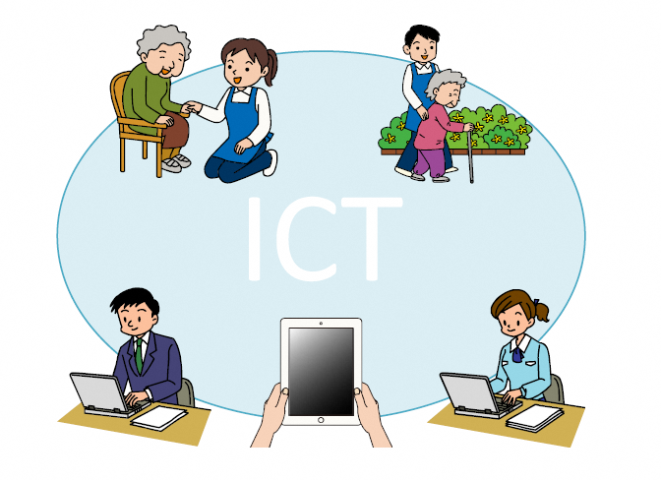

ＩＣＴを導入することにより、業務の効率化、生産性の向上に取組んでみませんか？

介護記録や請求業務等に割く時間を短縮することにより、利用者へより質の高いケアを行う時間も確保できます。

ぜひＩＣＴ導入支援事業補助金の活用をご検討ください。

**【問い合わせ先】　大阪府福祉部高齢介護室　介護事業者課　整備調整グループ　06-6944-7104(直通)**